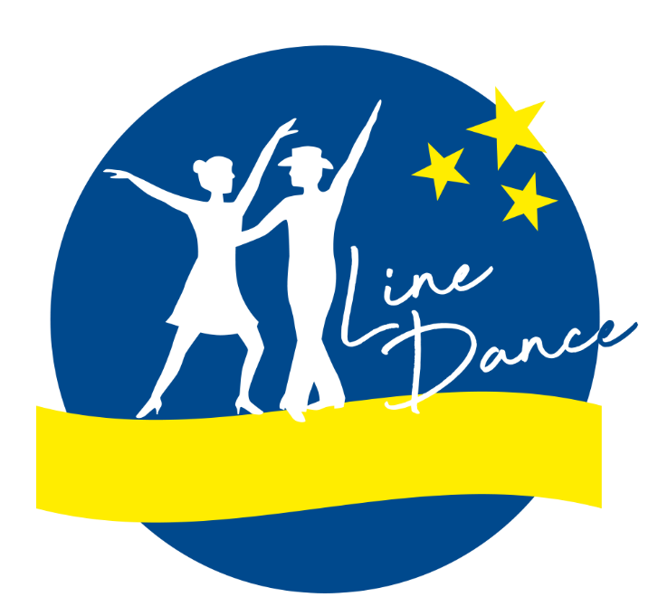Ein Bild, das Text enthält.

[Wecken Sie das Interesse Ihrer Leser mit einem passenden Zitat aus dem Dokument, oder verwenden Sie diesen Platz, um eine Kernaussage zu betonen. Um das Textfeld an einer beliebigen Stelle auf der Seite zu platzieren, ziehen Sie es einfach.]

[Wecken Sie das Interesse Ihrer Leser mit einem passenden Zitat aus dem Dokument, oder verwenden Sie diesen Platz, um eine Kernaussage zu betonen. Um das Textfeld an einer beliebigen Stelle auf der Seite zu platzieren, ziehen Sie es einfach.]

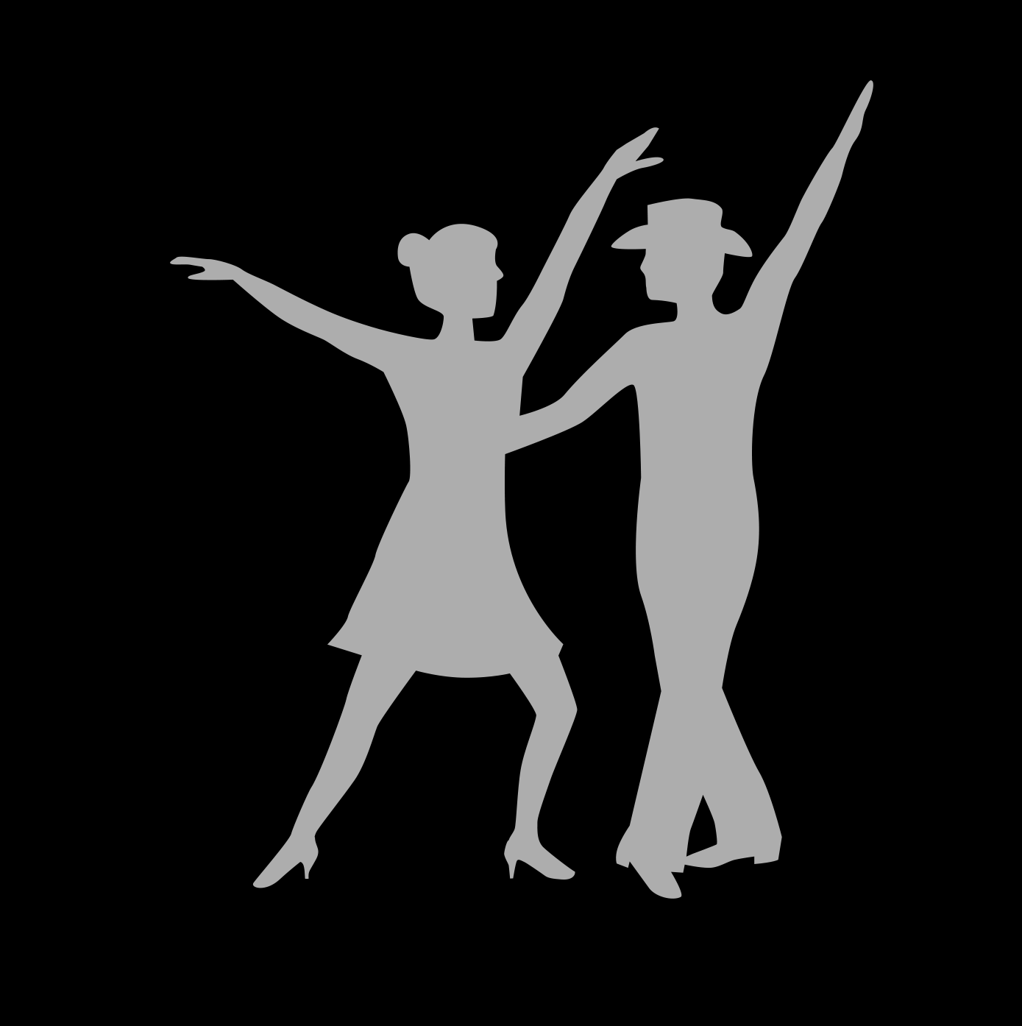Ein Bild, das Text enthält.

**Early Bird endet am 13.März 2023**

**Anmeldeschluss 11. April 2023**

Ansprechpartner:

Eventdirektor: Karl Urani

Mobil: 0664/25 20 565

Mail: noecupluckyliners@gmail.com

***Motto: Bunny Party***

***Wir freuen uns auf euer Kommen!***

**28.-30.April 2023**

Hotel Steinberger

3033 Altlengbach, Hauptstr. 52

***offene NÖ Landesmeisterschaft***

***2023***

**mit Qualifikation für**

**Österreichischen Staatsmeister**